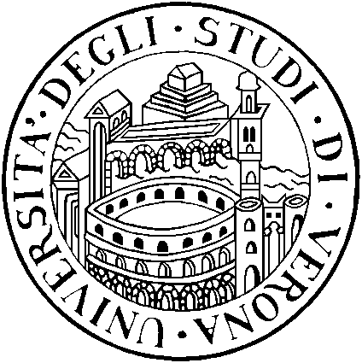

UNIVERSITA' DEGLI STUDI DI VERONA
Dipartimento di Discipline storiche, artistiche e geografiche
Dottorato di ricerca in “Storia della società europea”
Coordinatore: Prof. Gian Paolo Romagnani
____________

OGGETTO: Dichiarazione di frequenza al corso di Dottorato di ricerca in “Storia della società europea” XVIII-XIX-XX ciclo (dicembre 2005)

In data sabato 15 dicembre 2005, alle ore 18, presso l’aula Zorzi A della Facoltà di Scienze della Formazione, si è tenuta la riunione del Collegio dei docenti del dottorato di ricerca in “Storia della società europea” per procedere alla valutazione di fine anno dell’attività dei dottorandi del XVIII, XIX e XX ciclo.
Sono presenti i proff. Romagnani, Pastore, Varanini, Ciancio, Camurri, Tedoldi, Zangarini, Volpato, Barbierato e Garbellotti.
Dopo una approfondita discussione sull’attività del dottorato, introdotta dal coordinatore, nella quale intervengono tutti i colleghi, i responsabili scientifici dell’attività dei dottorandi, esprimono la loro valutazione riguardo alla lezione seminariale tenuta dai dottorandi del XVIII ciclo, ormai prossimi alla consegna della tesi, nella giornata del 15 dicembre e alle relazioni scritte sull’attività di ricerca presentate dai dottorandi del XIX e del XX ciclo. Sia le relazioni che lezioni seminariali vengono valutate positivamente, pur con alcuni distinguo riferiti alla qualità scientifica dei lavori dei singoli dottorandi. Successivamente i singoli componenti il Collegio, sulla base delle relazioni di fine anno presentate dai dottorandi, esprimono la loro valutazione sull’attività di ricerca da questi svolta, con particolare riguardo per quelli del XVIII ciclo che si conclude con il 31 dicembre p.v.
Terminata la discussione, il Collegio dei docenti dichiara pertanto che i dottori Alessandro Baù, Luca Porto e Massimo Zanca, iscritti al terzo anno di corso (XVIII ciclo); i dottori Massimo Galtarossa, Cinzia Moratello, Veronica Perozeni, Vito Rovigo e Francesco Zampieri, iscritti al secondo anno di corso (XIX ciclo); i dottori Silvia Marastoni, Giorgio Moretto, Alessio Quercioli, Paolo Sartori iscritti al primo anno di corso (XX ciclo) del Dottorato di ricerca in “Storia della società europea” possono essere ammessi al successivo anno di corso in quanto:
- hanno seguito assiduamente le attività didattiche programmate per i dottorandi nell’anno 2004;
- hanno puntualmente svolto la loro attività di ricerca secondo i programmi concordati, presentando le rispettive relazioni, approvate dal Collegio dei docenti;
- hanno tenuto, ciascuno, due lezioni a carattere seminariale attinenti i rispettivi temi di ricerca alla presenza del Collegio dei docenti e di colleghi laureandi e laureati invitati per l’occasione ed hanno sostenuto con esito positivo la successiva discussione.
Per quanto riguarda i dottori Alessandro Baù, Luca Porto e Massimo Zanca iscritti al terzo di corso (XVIII ciclo), il Collegio approva le relazioni presentate dai tutors relative all’attività di ricerca svolta da ciascuno di essi nel triennio 2002-2004 e li dichiara tutti ammessi all’esame finale, pur rilevando che nel caso del dott. Massimo Zanca i risultati della ricerca appaiono al momento ancora parziali e non pienamente corrispondenti agli obiettivi prefissi.
Il Collegio redige pertanto una relazione nella quale si illustra la personalità di ciascun dottorando e l’attività scientifico-formativa svolta durante il corso [vedi allegato 1]. Tale relazione sarà trasmessa in triplice copia ai rispettivi dottorandi in tempo utile affinchè gli stessi possano allegarla alle tre copie della tesi che, come previsto dal Regolamento, dovranno essere consegnate agli uffici entro il 28/02/2006.

La seduta è tolta alle ore 19,30.

Verona, 15/12/2005

Il Coordinatore e verbalista
Prof. Gian Paolo Romagnani

_______
Via San Francesco 22 – 37129 Verona
Tel. 045 8028429 (segreteria Dipartimento), 045 8028377 (studio), Fax 045 80128

